문서번호 | 19-LGCNS-01 |  |  | 확인
작성일자 | 2019. 03. 05
작성자 | 홍길동

제안서

조장 | 홍길동
조원 | 강감찬
 | 이순신
 | 장영실
 | 정약용

목차
- 기획의도
- 유사제품
- 프로젝트 소개
- 요구사항
- 기대효과
- 개발도구
- 팀원 별 역할
- 기지식/미지식
- 요구기술
- 일정
- 참조

- 기획의도
스마트기기 시장은 이제 시계, 안경 등 웨어러블 기기로 확대되고 있습니다. 가전, 자동차에도 접목 중이며 이에 따라 기존 터치 방식이 아닌 인터페이스에 대한 요구가 커지고 있습니다.
웨어러블 기기는 터치스크린이 없기 때문에 사용자의 의도를 자연스럽게 파악하기 위해 동작 인식 기술이 적용되고 있습니다. 이러한 동작 인식 기술의 쓰임은 더 넓어질 것 입니다. 한 예로 베가 LTE-A 는 스마트 폰 최초로 모션인식을 도입하여 사용자에게 환경적 장애가 있을 시 모션 인식으로 기기를 제어할 수 있게 하였습니다.
본 프로젝트에선 화면을 터치하지 않고, 키보드와 마우스 없이 손 동작으로만 PC를 제어하는 기술을 구현할 것 입니다. 이미 시중에 판매되고 있는 키넥트(적외선카메라) 나 특정 센서를 사용하지 않고 카메라만을 사용하기 때문에 특정 장치 없이 누구나 쉽게 PC를 제어 할 수 있습니다.

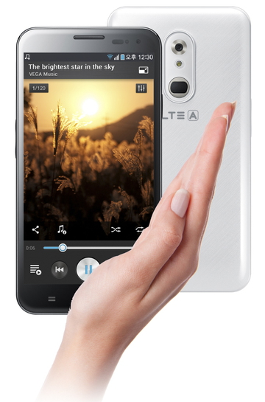
<베가 LTE-A 모션인식 (사진출처: 팬택)>

- 유사제품
- Wii
현재, 모션인식 기술은 크게 ‘컨트롤러 기반’과 ‘카메라 기반’ 방식으로 나눌 수 있습니다.
대표적인 컨트롤러 기반의 모션 인식 기술은 ‘닌텐도 Wii’를 예로 들을 수 있습니다. 일본의 게임 회사 닌텐도가 ‘닌텐도 Wii’에 모션 인식 기술을 도입하여, 모션 인식 기술의 대중화에 크게 기여했다고 볼 수 있습니다.
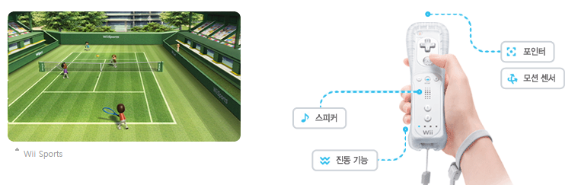
<닌텐도 Wii (사진출처: 닌텐도)>
Wii는 사용자가 한 손엔 컨트롤러와 다른 한 손에 ‘눈차크’라는 컨트롤러를 들고 즐기는 새로운 형태의 게임 입니다. 실제로 Wii의 센서 바 양 끝에 있는 적외선 LED와 Wii 리모컨에 내장된 적외선 카메라가 사용자 팔의 위치를 파악합니다.
기존의 모션인식 방식은 움직이는 사람에 LED를 부탁한 후 고정된 카메라로 움직임을 인식했지만, Wii는 이와 반대로 LED를 고정시키고 카메라가 움직이는 방식 입니다. 즉, Wii는 LED를 센서 바에 고정시키고 사용자가 들고 움직이는 리모컨에 적외선 카메라를 달았기 때문에 사용자는 리모컨 하나만 있으면 게임을 즐길 수 있습니다.
또한, 움직임을 더 정확히 인식 하기 위해 Wii는 ADXL330이라는 가속계를 사용해 앞뒤, 좌우, 상하 6방향의 가속도를 측정합니다. 간단한 동작은 분석이 쉽지만 동작이 더 복잡해지면 움직임을 파악하기가 쉽지 않습니다. 이런 어려움을 해결하기 위해 Wii는 기계학습을 이용합니다.
기계학습은 게임을 하는 동안 사용자가 움직이는 ‘예상 목록’을 만들어 데이터를 수집한 뒤 복잡한 움직임이 발생하면 예상 목록과 비교해 동작을 인식하는 방법입니다. 표현할 수 있는 동작 수가 정해져 있지만 정의된 동작만을 표현하므로 게임 속 캐릭터의 움직임이 자연스럽고 사용자 특성이나 개인에 따라 움직임의 차이가 생기는 문제도 줄일 수 있습니다. 동작을 분석하는 데 시간이 적게 걸려 사용자의 움직임을 빠르게 캐릭터로 표현할 수 있는 것도 장점입니다.

- Kinect
닌텐도 Wii’와는 달리 적외선 카메라를 이용한 카메라 기반 방식의 기술도 있습니다. 마이크로소프트사 에서 개발한 ‘키넥트(KINECT)’ 입니다. 키넥트에는 적외선을 내보내는 ‘적외선 프로젝터’가 있고, 반사되어 돌아오는 적외선을 인식하는 ‘깊이 인식 적외선 카메라’가 있습니다. 이 센서들이 20여개 이상의 관절을 인식하고 3차원의 신체 움직임을 감지합니다.
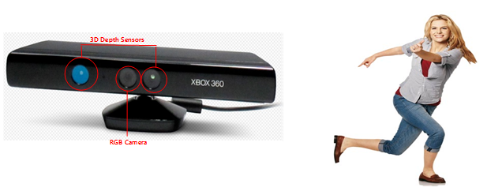
3D Depth Sensors
RGB Camera
<마이크로소프트의 ‘키넥트’ (사진출처: Xbox)>
활동 범위 내에서 플레이어의 움직임을 파악하는데 사용하며, 적외선 프로젝터는 전면의 물체에 픽셀 단위로 적외선을 송출합니다. 적외선 프로젝터에서 송출된 점들이 반사되는 것을 받아들여서 물체를 인식하게 됩니다.
키넥트는 지능적인 처리를 통해 인물과 관련된 다양한 정보를 얻을 수 있어 작업이 용이해지고, 작품의 동작 성능에 악영향을 미칠 수 있는 여러 외부요인들을 차단하여 작품이 주변 환경에 크게 영향을 미치지 않아 원활한 동작이 가능합니다. 또한 사용자의 손과 얼굴을 포함한 신체의 15개 주요 부위의 위치를 초당 30프레임의 속도로 지속적으로 알려줄 수 있으며 복잡한 동작의 인식도 지원함으로 다양한 작업을 수월하게 도움을 줍니다.
하지만 RGB카메라와 IR카메라가 서로 떨어져 있어 두 영상을 일치시키기 위한 조정이 필요로 하는 단점을 가지고 있으며 정밀한 조정을 위해 고난도의 기술이 필요로 합니다. 태생적으로 게임을 위해 개발되어 있기 때문에 카메라 앞에서 5미터 이내 정도로 인식 거리가 제한되고 있으며 스스로 적외선을 송출하고 그것을 사용해 촬영하고는 있지만 외부 조명의 영향에서 완전히 자유롭지 못합니다.
키넥트 센서는 동적 물체를 바탕으로 골격화를 시도하기 때문에 사람과 비슷한 존재하면 이를 사람이라 인식하고 골격화를 시도하게 되며 사용자가 어떤 물체를 들고 있는 상황까지 골격화를 시도하기 때문에 정확한 골격화 정보를 인식하지 못하는 문제가 발생합니다.

- Soli
그리고 레이더를 사용해 모션을 인식하는 구글의 ‘솔리(soli)’가 있습니다. 모션을 인식하는 카메라에 비해 레이더는 높은 위치 정밀도를 가지고 있으므로 작은 움직임을 감지할 수 있습니다. 솔리의 경우 인식장치인 레이더 칩이 매우 소형이기 때문에 웨어러블 디바이스를 경량화 하고 사용편의에 기여하기 때문에 IoT분야에 큰 기여를 할 것으로 예상됩니다.
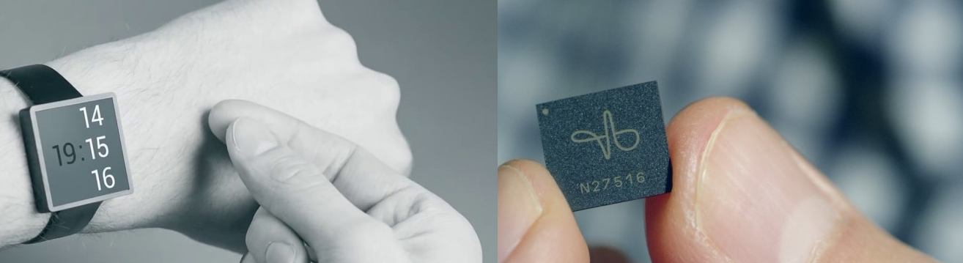
<구글의 ‘프로젝트 솔리(Project soli)’ (사진출처: Google)>

프로젝트 솔리는 손톱만한 초소형 레이더 칩으로 사용자의 손동작을 밀리미터 단위까지 측정할 수 있는 장치 입니다. 이 기술은 구글에서 개발중인 기술로 지금까진 공개된 자료가 별로 없지만 이 기술을 토대로 센서로 읽어내기 힘들었던 손 움직임 같은 제스처 조작을 보다 쉽게 가능하게 해주는 동작 인식 레이더 모듈입니다. 손의 제스처 인식을 하는 이유는 손은 상당히 정확할 뿐만 아니라 빠르게 움직일 수 있고 자연스럽기 때문입니다. 이를 위해 프로젝트 솔리는 레이더를 동작 센서로 하는 것입니다. 예를 들어 아무 것도 없는 공간에서 꼬집는 듯한 움직임을 하면 볼륨을 조작 할 수 있습니다.
레이더는 대상의 향해 전파를 보내고 되돌아온 전파를 수신하는 원리이고 카메라와 비교하면 보다 민감하기 때문에 작은 움직임도 읽을 수 있다는 장점을 가지고 있습니다. 또 다른 장점으로는 외부에 안테나 같은 것이 노출되지 않아도 높은 정밀도를 유지할 수 있다는 것입니다. 덕분에 스마트워치 같은 웨어러블 장치에 내장하여 손가락 움직임만으로 원하는 동작을 감지할 수 있습니다. 이러한 프로젝트 솔리가 실제로 제품에 들어간다면 이젠 터치조차 하지 않고 조작할 수 있는 시대가 열릴 것 입니다.

- MYO
또 하나의 모션인식 기술로는 밴드 형태로 되어 팔에 끼워서 사용하는 ‘MYO’가 있습니다. 근육을 뜻하는 그리스어 에서 따 온 ‘MYO’는 근육의 전기 신호를 읽어 내어 착용자가 어떤 제스처를 취하고 있는지 알아내어 이에 따라 각종 디지털 기기에 명령을 내리는 방식 입니다. 때문에 제스처를 인식하기 위한 보조 장치 등이 없어도 사용자의 모션을 인식이 가능 합니다.
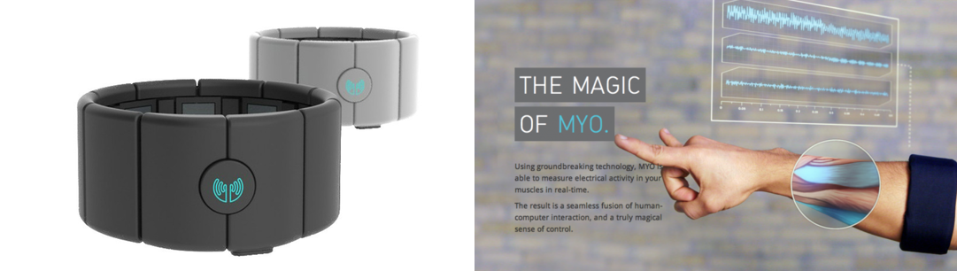

<탈믹랩스(Thalmic Labs)의’MYO’ (사진출처: Thalmic Labs)>
MYO는 사용자의 팔에 착용해 사용하는 밴드 형태의 입력장치로, 손가락과 팔의 총 25가지 동작을 인식해 정해진 명령을 수행합니다. 구동원리는 사용자의 근육에서 발생하는 전기 신호를 분석해 리모컨 컨트롤러처럼 개별적으로 전달하고, 기기 내에 6축 자이로스코프 센서가 탑재되어 있어 근육의 움직임 외에 팔 전체의 동작을 읽어내며 기기와의 연결은 블루투스를 사용해 무선으로 자유롭게 사용 가능합니다.
8개의 근전도(EMG: ElectroMyoGraphy)센서를 이용하여 근육의 움직임을 인식하고 9가지 가속센서 (IMU: Inertial Measurement Unit)로 팔의 다양한 움직임을 인식합니다.
근육의 전기 신호를 인식하는 기술은 사람의 근육이 움직일 때, 근육에서 일정한 패턴의 전기 신호가 나오는데 이 패턴을 읽어 제스처에 따른 동작을 할 수 있게 만드는 기술입니다.
기존의 모션인식 기기들이 가진 거리에 대한 제한, 기타 보조 장치 필요와 같은 환경적인 제약을 뛰어넘음, 손가락 하나로 미세한 컨트롤이 가능합니다.

- Leap Motion
마지막으로 최근 가장 주목 받고 있는 기술은 바로 ‘립모션(Leap Motion)’입니다. 스크린을 터치하거나 마우스를 사용하지 않아도 화면 조종이 가능 합니다. 립모션은 손바닥 반만한 크기의 입력장치를 통해 사람의 양손과 열 손가락을 감지, 각각의 동작을 인식하여 그 모든 움직임을 컴퓨터로 전송합니다. 어떠한 터치도 없이 기기를 제어할 수 있습니다.
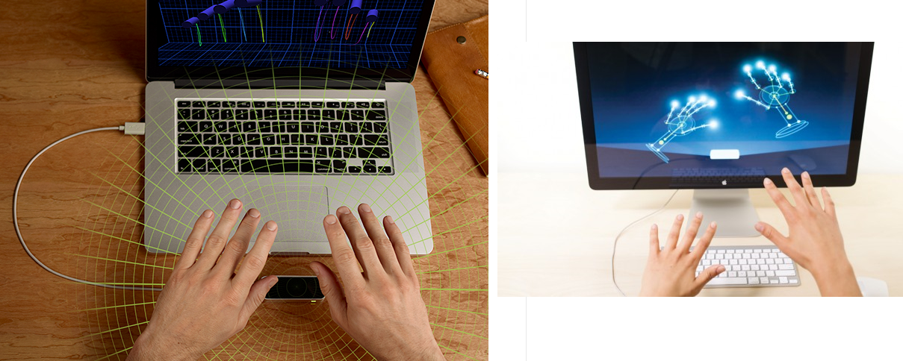
<’립모션(Leap Motion)’ (사진출처: 립모션)>
립모션은 2개의 카메라와 3개의 적외선 램프로 구성되어 사람의 눈과 같은 원리로 작동하며 1/100mm까지 구분하여 인식할 수 있습니다. 이는 키넥트의 200배에 달하는 정밀도 입니다. 또한, 초광각 150도 시야와 깊이 Z축 좌표로 현실의 손 움직임 궤적을 인식하여 3차원으로 나타내 동작을 실제 그대로 나타낼 수 있습니다. 립모션 컨트롤러는 200FPS로 움직임을 추적하기 때문에 사용자가 움직이는 대로 화면의 대상도 정밀하게 따라서 움직입니다.
립모션의 터치입력 동작 원리는 모션 센서 위에 가상의 터치 표면을 만들고 사용자의 손가락 움직임을 감지해서 포인트를 이동하게 됩니다. 하지만 직접 스크린을 만지는 터치센서와 달리 모션 센서는 가상의 빈 공간 위를 움직이기 때문에 포인터 이동은 가능해도 이를 클릭하는 동작을 구현하기 힘듭니다. 립모션은 모션 센서의 인식 범위가 평면이 아닌 입체라는 특징을 이용해 센서의 앞부분은 포인터가 이동하는 호버 존(Hover Zone), 뒷부분을 터치입력이 되는 터치 존(Touch Zone)으로 구성되어 있으며, 호버 존으로 움직이는 손가락을 앞으로 누르면 터치가 되는 가상 터치 방식으로 터치 센서와 동일한 동작이 가능합니다.

- 프로젝트 소개
위에서 언급한 것처럼 프로젝트의 성패는 사용자들이 사용하고 싶을 정도의 욕구를 창출하는 데 있습니다. 따라서 본 프로젝트에선 기타장치 없이 웹 캠만으로 PC를 제어할 수 있으며 나아가 사용자가 화면을 벗어난 경우 자동으로 사용자를 추적할 수 있습니다.
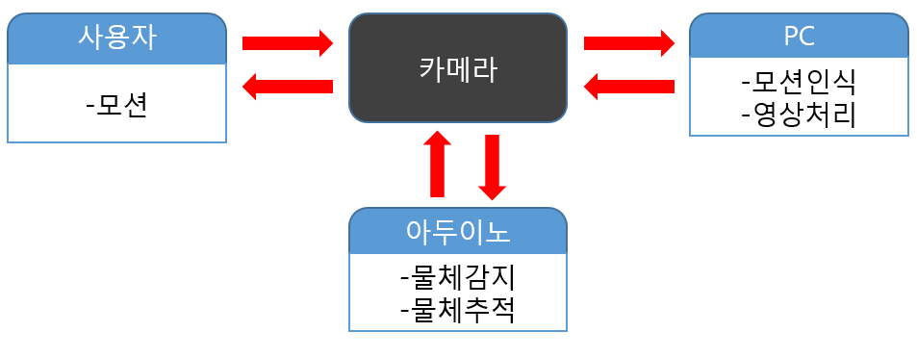
<시스템 구성도>
PC에서 9등분으로 나눠진 화면 영역별로 사용자가 취하는 모션을 인식합니다. 또한, 아두이노의 초음파센서를 이용하여 카메라 받침대를 구성 합니다. 아두이노와 초음파센서를 이용한 받침대는 사용자를 추적하여 사용자가 화면을 벗어난 경우 사용자를 추적합니다.

- 요구사항
ID | 이름 | 설명 | 유형
R01 | 모니터 제어 | ㆍ 화면을 On, Off 할 수 있어야 한다. | 기능
R02 | 음량 제어 | ㆍ 음량을 제어 할 수 있어야 한다. | 기능
R03 | 크기 제어 | ㆍ 확대, 축소를 할 수 있어야 한다. | 기능
R04 | 마우스 제어 | ㆍ 마우스 기능이 포함되어야 한다. | 기능
R05 | 키보드 제어 | ㆍ 키보드 매크로들을 사용할 수 있어야 한다. | 기능
R06 | Browser | ㆍBrowser를 제어 할 수 있어야 한다.. | 기능

- 기대효과
모션으로 PC를 제어 하기 때문에 키보드와 마우스 사용이 어려운 사용자에게 PC사용을 가능하게 만들어 줍니다. 또한, PC사용에 있어서 진입장벽을 낮춰 줄 수 있으며 웨어러블 기기 사용확대로 인한 기존 터치 방식이 아닌 인터페이스에 대한 요구를 충족 시켜 줄 수 있습니다.
- 개발도구
  - Visual Studio 2017
  - Arduino
  - Arduino sketches

- 팀원 별 역할
팀원 명 | 역할 | 내용
홍길동 | PM | 프로젝트 총괄
강감찬 | 서기 | 회의 및 미팅 시 나온 안건 기록
이순신 | 총무 | 팀 내부 자금 관리
장영실 | 문서작성 | 회의, 미팅 시 나온 안건 및 진행사항 문서작성
정약용 | PL | 팀원들 코드 관리 및 작성 총괄

- 기지식/미지식
 | 기지식 | 미지식
아두이노 | 홍길동 | 강감찬, 이순신, 장영실, 정약용
Winform | 홍길동, 강감찬, 이순신, 장영실 | 정약용
C# | 홍길동, 이순신, 정약용 | 강감찬, 장영실-
XML | 홍길동, 강감찬, 이순신, 정약용 | 장영실
UI자동화 | 홍길동, 강감찬, 장영실, 정약용 | 이순신
OpenCV | 홍길동 | 강감찬, 이순신, 장영실, 정약용

- 요구기술
  - C#
  - OpenCV
  - Arduino
  - UI자동화
  - XML
  - Winform

- 일정
기간  내용 |  | 12월 |  |  |  | 1월 |  |  |  | 2월
 |  | 1 | 2 | 3 | 4 | 1 | 2 | 3 | 4 | 1 | 2 | 3 | 4
기  획 | 주제선정
 | 자료수집
 | 요구분석
 | 아키텍쳐
 | 설계
 | 구현
 | 기술학습
정  리 | 테스트
 | 발표

- 참고문헌
뜯어봅시다 닌텐도 Wii – 해설이 있는 과학 | LG사이언스랜스
:http://lg-sl.net/product/scilab/sciencestorylist/IQEX/readSciencestoryList.mvc?sciencestoryListId=IQEX2008070004
레이더로 움직임을..터치도 필요없다 – 테크홀릭
: http://techholic.co.kr/archives/34407
프로젝트 솔리(Project Soli) 구글의 손 제스처 모션인식 기술 | Need Inpiration? Smart Living
: http://livehome.tistory.com/537
MYO – 나무위키
: https://namu.wiki/w/Myo
키넥트 – 위키백과, 우리모두의 백과사전
: https://ko.wikipedia.org/wiki/%ED%82%A4%EB%84%A5%ED%8A%B8
모션인식장치 Leap Motion(Motion Plus / 모션플러스) : 네이버 블로그
: http://blog.naver.com/PostView.nhn?blogId=fingerpad&logNo=191047640

